基于幼儿自我保护能力提升的运动课程创生与实践策略

徐汇区上海幼儿园 沈敏

目录
一、问题的提出 3
（一）研究背景 3
1、基于幼儿健康发展的时代背景 3
2、基于幼儿自我保护能力培养现状 4
3、基于园本运动课程的完善需求 4
（二）国内外研究现状述评 4
1、“幼儿自我保护能力”的相关研究 5
2、 “课程创生”的相关研究 6
（三）研究价值 7
1、基于儿童本位丰富相关理论和研究方法 7
2、融入自我保护优化园本课程并提供借鉴 7
（四）概念界定 8
1、自我保护能力 8
2、课程创生 8
二、研究的方法与过程 8
三、基于幼儿自我保护能力的园本运动课程设计及实施现状 9
（一）我园幼儿在运动中的自我保护能力现状 9
（1） 幼儿在器械操控上出现安全问题的频率较高 9
（2） 幼儿的动作发展和规则意识一定程度上限制了自我保护能力的提升 9
（3） 幼儿对环境安全认识上的能力明显不足 10
（二）指向幼儿自我保护能力的园本运动课程设计现状 11
（三）指向幼儿自我保护能力的课程实施现状 13
四、基于幼儿自我保护能力提升的运动课程创生与实践策略 15
1、指向幼儿自我保护能力的课程设计创生——课程目标优化，课程内容焕新 15
2、指向幼儿自我保护能力的课程实施创生——教师行为调整，幼儿自主自护 20
五、研究成效 33
1、提升了幼儿的自我保护能力 33
2、推动了教师的专业成长 33
3、充实了课程发展的内涵 34
4、形成了区域的辐射 34
六、研究后的思考 35
（一）将幼儿自我保护能力的提升从运动课程延伸到四门课程 35
（二）以幼儿发展为本，丰富课程评价的类型和方法 35
七、参考文献 35

基于幼儿自我保护能力提升的运动课程创生与实践策略

徐汇区上海幼儿园 沈敏
摘要：
基于幼儿健康发展的时代背景、幼儿自我保护能力培养现状、园本运动课程的完善需求，运用行动研究等方法创生了基于幼儿自我保护能力提升的运动课程，具体分为课程设计创生——课程目标优化，课程内容焕新，即从幼儿运动内容中提炼自我保护课程素材，从真实场景模拟中拓展自我保护课程内容，从拓宽价值取向中实现自我保护课程创生；课程实施创生——教师行为调整，幼儿自主自护，即融自我保护于热身准备中，聚自我保护于观察判断中，育自我保护于交流分享中，化自我保护于“计划书”、“小黑板”中。课程创生提升了幼儿的自我保护能力，推动了教师的专业成长，充实了课程发展的内涵，并形成了一定的区域辐射。
关键词：幼儿自我保护、课程创生、教师行为调整

一、问题的提出

（一）研究背景

1、基于幼儿健康发展的时代背景
学生的全面终身发展离不开健康体质和相应的运动能力，学前阶段是个体一生成长的关键时期，《幼儿园教育指导纲要》明确要求“幼儿园必须把保护幼儿的生命和促进幼儿的健康放在工作的首位，树立正确的健康观念，在重视幼儿身体健康的同时，要高度重视幼儿的心理健康。”《上海市幼儿园办园质量评价指南》指出，幼儿需具有基本的自我保护能力，其中包括“运动和游戏时不给他人造成危险”、“运动中知道自我调节运动量，注意休息和放松”等。基于幼儿健康发展的时代背景，基于中国学生核心素养培育的要求，幼儿的健康、安全和自我保护教育应得到足够的重视和践行。

2、基于幼儿自我保护能力培养现状
有统计数据显示，意外伤害占我国儿童死亡原因总数的26.1%，而且这个数字还在以每年7%-10%的速度增长，意外伤害已成为0-14岁儿童健康的第一“杀手”。纵观当前幼儿的自我保护能力现状，成人的呵护往往是以创设安全环境为主，包括社会、学校、家庭，往往因为担心孩子的安全问题而制约孩子的各种活动或者包办代替。这些过度呵护造成孩子的安全意识薄弱，面对危险时的应变能力、反应能力跟不上、自护能力不足等。

3、基于园本运动课程的完善需求
我园以“素质教育为核心，幼儿运动为突破口，挖掘幼儿发展潜能”为办园特色，通过园本特色运动课程的实施，促进幼儿体魄、情感、态度、品格等各方面能力的发展，为幼儿安全健康的终身发展奠定基础。我园园本运动课程实施的两大主要形式为游戏化体育活动和区域性体育活动，游戏化体育活动强调游戏性、预设性和合作性，区域性体育活动侧重愉悦性、开放性和整体性。经过多年努力，我园教师对整体把握幼儿运动课程的实施有了理论上和实践上的相关认识，园本特色运动课程得到有效的组织和施行，全园幼儿在运动方面的能力得到显著发展。而在园本课程的目标、内容和实施上，关于幼儿自我保护的经验覆盖、组织策略上还有待优化和完善。
幼儿自我保护的现实现状、幼儿自我保护与运动课程的有机联结以及园本课程在幼儿自我保护能力提升方面的创生可行性成为本课题的研究契机。基于园本课程建设的视角，本研究将在关注幼儿健康发展的基础上，创生课程内容，丰富我园运动课程的内涵，进一步完善园本特色课程实施方案，充实园本课程资源库，优化教师课程实施行为，更好地落实幼儿的自我保护和全面发展。

（二）国内外研究现状述评

1、“幼儿自我保护能力”的相关研究
（1）加强家园配合培养幼儿自我保护能力
2014浙江省中小学教师专业远程培训课程中指出：幼儿的自我保护能力，除与生俱来的生存本能外，主要靠后天的学习和时间积累。但仅仅靠幼儿自己的积累，是不足以应付纷繁复杂的可能出现的危险和伤害的，如交通事故、地震、洪水、火灾等。因此，家庭、幼儿园应把幼儿自护教育作为幼儿教育的重要内容，有意识地培养幼儿自护能力，使幼儿掌握自护知识和方法，避免伤害或受到伤害时能想办法自救。众多幼儿园及教师指出自我保护能力的培养要从幼儿园和家庭两方面进行，强调需要加强家园配合来培养幼儿的自我保护能力。
（2）幼儿园促进幼儿自我保护能力的教育策略
综合相关研究发现：幼儿园在促进幼儿自我保护能力的教育策略主要有三大类。一类是开展专门性的教育，主要指幼儿园以集体教学的方式进行安全和自我保护教育，内容集中在包括讲故事、谈话、情景模拟等方式以帮助幼儿积累自我保护的知识和经验。第二类是开展随机性教育，即利用开放的、包容一切的教育形式抓住生活中的教育契机对幼儿进行安全和自我保护教育。还有一类是渗透性教育，如通过户外体育锻炼 、环境创设、习惯培养来帮助幼儿学习和巩固自我保护的方法和技能。
（3）幼儿园体育活动中幼儿自我保护能力培养的途径和方法。
现有的文献中不乏体育活动中幼儿自我保护能力培养的研究，大多集中在培养的途径和方法上。如温智慧的研究分析了幼儿园户外自主游戏的安全问题以及管理策略。户外自主游戏安全的管理策略众多，其中包括“采用多种形式增强幼儿自我保护意识，进行富有实效的安全教育”，即（1）选择多种形式，增强幼儿的自我保护意识。例如个别指导和同伴影响相结合的形式、混龄游戏活动中大带小的形式；（2）没有规矩不成方圆，巧用标识、共同来商议、年段共享的方法建立规则。还有研究提到：教师可以通过有意识的选择活动内容，精心备课、选择差异性教育方式、利用随机教育以及培养勇敢精神在户外体育活动中培养幼儿的自我保护意识。还有研究提到：利用同伴间的影响，大带小混龄活动来提高幼儿的自我保护能力。
综上所述，关于幼儿自我保护能力的研究主要集中在幼儿安全教育、游戏活动、体育活动、家园配合等方面，已有研究虽然有提到安全教育着眼于生活，让孩子们在活动中体验，获取自我保护的能力，但较少涉及，更多则落脚在成人如何更好地为幼儿创设安全环境上，缺乏基于幼儿自我保护能力提升的、真正发挥幼儿主动性的安全教育。此外，先行研究强调要关注幼儿阶段的安全教育和自我保护能力的培养，并提供了相关教育方法和策略，但缺乏系统的课程开发和课程实施的相关研究。
- “课程创生”的相关研究
（1）课程创生的起源及内涵
“课程创生”这一命题的提出，受启发于20世纪70年代以来西方学者对课程实施取向的研究。1977年，美国的富兰 (Fullan, M.)等人根据对课程改革实际情况的考察和对课程实施本质的思索，提出了课程实施的三种取向：得过且过取向、调适取向、忠实取向。1992年，美国的辛德尔 (Snyder, J.)等人进一步将课程实施的取向归纳为：忠实取向（Fidelity）、调适取向（Adaptation）、创生取向（Enactment）。由此，“创生”一词被首次使用。关于教师课程创生的合理性，（1）课程创生是课程本质的要求；（2）课程创生是科技发展的要求；（3）课程创生是教育情境的要求。
我国学者向海英提出学前教育课程创生是指幼儿园教师根据一定的价值取向或幼儿的兴趣需要，优化整合幼儿园内外资源，在课程的开发、实施、评价过程中，通过不断的反思批判，主动地、创造性地建构适合幼儿全面、和谐而又富有个性发展的课程的过程。实现幼儿教师课程创生的意义在于，（1）更有利于实现幼儿的个性化发展；（2）更有利于教师提高自身的专业化水平；（3）更有利于幼儿园的长远发展。
（2）课程创生的外延和实践
从外延来看，幼儿园课程创生可以体现在不同层面。根据创生程度的不同，它可以表现为教师对国家课程、地方课程的主动建构(如对国家课程或地方课程的改编、拓展、补充、整合、创新性理解以及偏见的消除)，或对国家课程、地方课程进行园本化处理，或对幼儿园园本课程的主动建构，更可表现为直接源于幼儿需要、兴趣的生成课程。根据创生结果的不同，它既包括独特的课程教学设计、有目的有意识的临场课程情境或为课程服务的活动环境的创设，又包括新的课程材料、玩教具等的研制和新的课程实施模式和策略的建构，还包括新课程观念的提出和新课程学说的创立。根据创生的要素不同，它包括教师对课程目标、课程内容、课程实施和课程评价等课程要素的主动建构。
幼儿课程创生实践方面，马晓红借鉴课程创生的内涵和特质理论，强调在指导绘本游戏时应以游戏精神为引领，通过游戏形式对绘本情境与儿童经验进行整合和补充；以儿童本体为前提，通过游戏形式对绘本个性化解读进行呵护和支持；以情感共鸣为目标，通过游戏形式对绘本思想情感脉络进行梳理和升华。施孟伶和苏莉以幼儿园“灵趣”课程为例，分析了幼儿园如何结合自然资源开展课程创生，强调幼儿园课程创生是一个动态、持续的过程，需要老师做一个“三有教师”，有心的发现、有心的思考、有心的支持，需要教师着眼于幼儿的自主发展，让课程追随幼儿的需求，服务幼儿的成长。
综上所述，幼儿园课程创生是教师和幼儿在具体教育情景中共同合作联合创造新的教育资源的过程，课程创生应从儿童当前的兴趣、需要和发展水平、学校现状、教师的知识经验和能力优势出发，实现幼儿教师的课程创生有利于幼儿的全面发展和教师的专业发展。幼儿课程创生实践案例越来越丰富，而运动课程创生、基于幼儿自我保护能力提升的课程创生研究非常有限。

（三）研究价值

1、基于儿童本位丰富相关理论和研究方法
本课题研究丰富了幼儿自我保护能力的相关理论和研究方法，体现了幼儿课程创生、以儿童为本位的基本精神，照应了核心素养、“课堂革命”的大背景、大方向。

2、融入自我保护优化园本课程并提供借鉴
本课题研究通过园本运动课程的创生与实践，不断地反思批判，主动地、创造性地建构适合幼儿全面、和谐而又富有个性发展的特色课程，使运动课程的内容和活动设计不仅仅指向幼儿运动能力的发展，更落脚在帮助孩子形成和提升自我保护能力上。园本课程得到优化，园所教师获得专业发展，园所幼儿收获全面发展。此外，课程创生和实践的路径以及方案集也将为广大幼儿园和教师的教学教研提供一定的借鉴与参考。

（四）概念界定

1、自我保护能力
本研究中自我保护能力指3-6岁幼儿正确认识自身和周围环境的不安全因素以及可能遇到的意外伤害，具有预防能力及尽可能减少伤害程度的能力。包含幼儿对安全的认识和理解，对周围环境中各种安全因素的敏感、判断以及躲避的能力。具体体现为儿童对环境的适应能力、反应能力和主动行为能力等。

2、课程创生
课程创生是幼儿园教师根据一定的价值取向或幼儿的兴趣需要，优化整合幼儿园内外资源，在课程的开发、实施、评价过程中，通过不断的反思批判，主动地、创造性地建构适合幼儿全面、和谐而又富有个性发展的课程的过程。本研究中的课程创生指基于幼儿自我保护能力提升的运动课程的开发、实施、反思、调整和优化。

二、研究的方法与过程
本研究分三阶段进行：
1、研究前期（2017年5月-2018年1月）：主要运用文献研究法进行情报研究以及召开开题论证活动和完善组织架构。
2、研究中期（2018年1月—2019年3月）：运用观察法、问卷法调研了园所幼儿在运动中的自我保护能力现状，运用文献研究法、比较法进行了运动活动设计与培养幼儿自我保护能力的相关性研究，运用行动研究法开展了提升幼儿自我保护能力的运动方案设计与实施的实践研究。
3、研究后期（2019年3月—2019年8月）：运用观察法、问卷法和访谈法对创生课程进行评价和成效评估，对创生的运动方案进行整理，对整个研究的开展进行反思和展望。

三、基于幼儿自我保护能力的园本运动课程设计及实施现状

（一）我园幼儿在运动中的自我保护能力现状
为了全面、深入地了解我园幼儿的自我保护能力现状，我们对园所内37位带班教师（兼顾了任教各年段和不同教龄）开展了深度访谈，结合器械材料、基本动作、活动场景三个维度，深入调查教师在组织、实施运动课程的过程中重点关注的要点，为融入自我保护能力提升的课程创生研究提供现实依据。

【图3-1】指向幼儿自我保护能力的教师访谈高频词汇表

通过访谈可知：
- 幼儿在器械操控上出现安全问题的频率较高
“器械”在教师访谈中的提及次数达到了387次，位居第一。另外，通过词频分析发现，教师在访谈过程中涉及器械的相关词汇也达到了13项之多。可见，幼儿当前在运动中，与器械的互动过程是容易发生危险的主要环节。
- 幼儿的动作发展和规则意识一定程度上限制了自我保护能力的提升
在教师访谈的高频词汇中，“动作”与“规则”的提及率分别为178和105次。与“动作能力”相关的共有10项，涉及：速度、力量、控制等多个角度，总频率超过577次；与“规则”相关的共有6项，总频率超过393次。可见，幼儿当前在动作发展和规则意识上的不足，对运动中自我保护意识提升有重要影响。
- 幼儿对环境安全认识上的能力明显不足
在教师访谈的高频词汇中，与环境相关的共有11项，总频率超过488次。可见，幼儿当前在运动中观察、辨识环境安全仍有很大的进步空间。
由此，通过头脑风暴、访谈等方法集思广益，引导教师基于对幼儿在运动课程中的情况，归类、梳理出了影响幼儿在运动课程中安全和自我保护的因素（详见【表3-1】），以对后续的课程创生研究提供一定的借鉴和依据。

【表3-1】影响幼儿在运动课程中安全和自我保护的因素
运动  安全  保障 | 影响因素 | 说明
运动  安全  保障 | 安全保障意识 | - 活动环境创设（活动范围、活动路径、设施安全等）  - 活动内容与场地特点、器械材料特性的匹配度  - 教师站位  - 活动中的观察
运动  安全  保障 | 对幼儿的了解 | - 幼儿已有的运动经验和运动能力  - 本年龄段幼儿的年龄特点和学习特点  - 幼儿当前发展的需要  - 幼儿的性格、情绪、身体状况等
运动  安全  保障 | 运动专业知识 | - 场景创设（器械摆放、安全保护措施等）  - 运动内容（安全性、适宜性等）  - 技术指导（运动量、动作难点破解、减少运动伤害的方法等）
自我  保护  能力  的培  养 | 运动能力 | 协调、灵敏、平衡、力量、速度
自我  保护  能力  的培  养 | 运动经验 | - 对器械的熟悉度（特性、玩法、取放）  - 对场地的熟悉度（特性、活动空间）  - 与老师、同伴合作玩的经验
自我  保护  能力  的培  养 | 自我保护的  经验和方法 | - 身体安全：  - 个人卫生习惯和爱护公共卫生习惯；  - 认识自己的身体；  - 了解身体各部分的基本功能；  - 认识运动中潜藏的危害身体的因素。  - 心理安全：  - 认识自己的情绪；  - 懂得分享和控制情绪；  - 明白自己的优缺点。  - 社会适应安全：  - 认识常见安全图标、安全提示，遵守安全规则；  - 认识运动中常见的安全隐患并主动远离和避让；  - 获得一些基本的安全防范、自护、自救和求救方法。

（二）指向幼儿自我保护能力的园本运动课程设计现状
1、我园运动课程中目标与环节设计涉及“心理安全”的课程占比较少
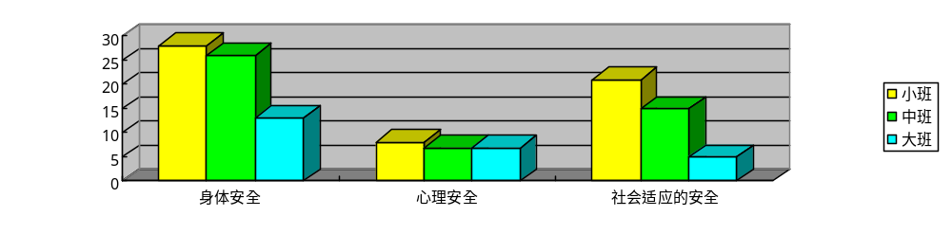【图3-2】园本运动课程设计中

各年龄段涉及“安全和自我保护教育内容”的方案统计表
根据【图3-2】可知：我园运动课程中目标与环节设计涉及“身体安全”的比例较高，小、中班尤为突出；目标涉及“心理安全”的课程在三个年龄段比较平均，但整体数量偏少。目标中涉及“身体安全”和“社会适应安全”的课程随幼儿年龄增长，课程数量呈明显下降的趋势，需引起重视。
2、我园运动课程中目标和环节设计涉及“平衡、动作协调”素养课程形式多，缺少提升“灵敏”的课程。
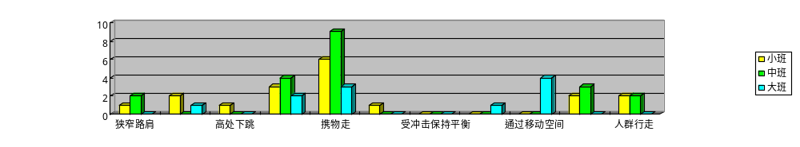【图3-3】园本运动课程设计中

各年龄段涉及“平衡、动作协调、灵敏”的方案统计表
根据【图3-3】可知：我园运动课程中目标和环节设计涉及“平衡、动作协调”的形式比较多、涉及较广，特别是各年龄段中涉及“持物行走”相关动作的课程数量居多。但是，对于提升幼儿在动态过程中灵敏素养的课程比较缺乏。
- 在涉及“心理安全”的课程中，小班年龄段重视快乐的情绪体验，大班年龄段比较缺乏同伴合作的课程方案
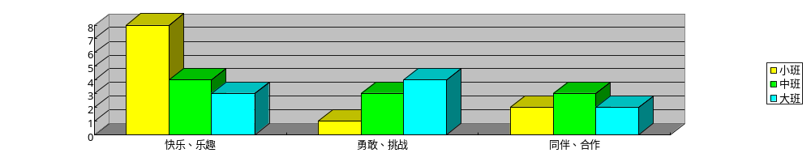【图3-4】 园本运动课程设计中

各年龄段涉及“心理安全”的方案统计表
根据【图3-4】可知：我园园本运动课程中目标和环节设计涉及“心理安全”的方案较为充足，特别是小班的运动课程非常重视激起幼儿运动的乐趣和师生共同游戏的快乐。“勇敢、挑战”随年龄增加比例不断上升。大班年龄段涉及“同伴、合作”的课程数量较少，与大班幼儿年龄特点和发展需要相悖，需引起重视。
- 我园园本运动课程中通过模拟创设真实生活场景以达到提升幼儿“听、看信号停止或改变行动”素养的课程较少
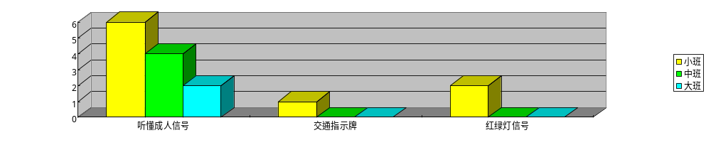【图3-5】 园本运动课程设计中

各年龄段涉及“听、看信号停止或改变行动”的方案统计表
根据【图3-5】可知：我园目标和环节设计涉及“听、看信号停止或改变行动”的园本运动课程多通过运用声音的信号、老师的指令等策略以提升幼儿素养，而对于视觉上的信号，如交通指示、红绿灯等真实生活场景中的信号运用较少。
- 我园园本运动课程中提升幼儿“快速移动中动态平衡”素养的课程较为缺乏
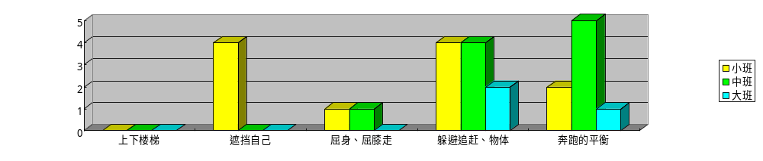【图3-6】园本运动课程设计中

各年龄段涉及“速度、灵敏、平衡”的方案统计表
根据【图3-6】可知：我园园本运动课程中目标和环节设计涉及“速度、灵敏、平衡”还是比较充足多的，特别是与“快速跑动中追赶”以及“躲避物体时保持平衡不摔倒”相关素养提升的方案，但还有一些情况没有涉及到，如：“快速上下楼梯”、“快速遮挡自己”等，即帮助幼儿提升“快速移动中动态平衡”素养的课程较为缺乏。可见，涉及“速度、灵敏、平衡”的课程形式和数量不够均衡。

（三）指向幼儿自我保护能力的课程实施现状
为了全面评估融入自我保护能力的幼儿运动课程实施效果，我们对全园带班教师进行了运动课程实施的现场观察，并根据观察结果进行客观的分析。目前我园教师在指向自我保护能力提升的运动课程实施过程中存在以下问题（详见【表3-2】）：

【表3-2】教师在游戏化体育活动、区域性体育活动组织实施中的行为问题
游戏化体育活动组织实施 | 区域性体育活动组织实施
1、身心调动缺少自护需求的融合 | 1、幼儿过度被保护、缺乏自主性
2、交流分享缺少指向性 | 1、幼儿过度被保护、缺乏自主性
3、教师观察缺少重点聚焦 | 2、教师区域设计安全性考虑不周
4、自护经验缺少建构的延续性 | 2、教师区域设计安全性考虑不周

1、游戏化体育活动
（1）身心调动缺少自护需求的融合
在实践中，教师对于热身准备的组织仍多聚焦在活动兴趣的激发上，缺少融合自护需求的身体调动。
（2）交流分享缺少指向性
在汇总教师组织交流分享现状时我们发现，90%的教师在交流分享中会选择安全方面生成的问题进行讨论，用“怎样不摔跤、你是怎么躲避同伴的”等宽泛、缺乏针对性的提问作为重点提问，欠缺即时的、对生成现状背后的分析，未能把握有效提升幼儿自护能力的选点，提问和小结普遍宽泛、缺少指向性。
（3）教师观察缺少重点聚焦
在观察中95%的教师还是笼统地从运动空间、运动能力、运动经验、情绪等方面进行观察，只有5%的教师会尝试聚焦各活动不同的“自护能力提升点”来进行观察，以使观察更聚焦，让“观察助调整”。
（4）自护经验缺少建构的延续性
如何将个体的经验方法共享给同伴，如何让幼儿都能逐步积累起自我保护的经验，整体上仍缺乏长期的、循序渐进的有效做法。

2、区域性体育活动
（1）幼儿过度被保护、缺乏自主性
以老师为主的安全保护措施能够提前规避掉安全隐患，创设安全的器械场景，这样幼儿更多是被保护，在老师创设的安全场景中进行运动，整体上缺乏自主性。
（2）教师区域设计安全性考虑不周
教师在设计活动区时会考虑安全性的问题不够全面。年轻教师自身经验的不足更容易在设计方案中缺乏对幼儿自我保护的相关思考。

四、基于幼儿自我保护能力提升的运动课程创生与实践策略
基于我园幼儿运动中的自我保护能力现状和对园本运动课程设计、实施指向幼儿自我保护能力现状的分析，课题组通过行动研究法创生基于幼儿自我保护能力提升的运动课程并予以不断反思、调整和优化，在“计划、行动、观察、反思”的循环中不断推进实践和研究进程，课程创生与实践路径：
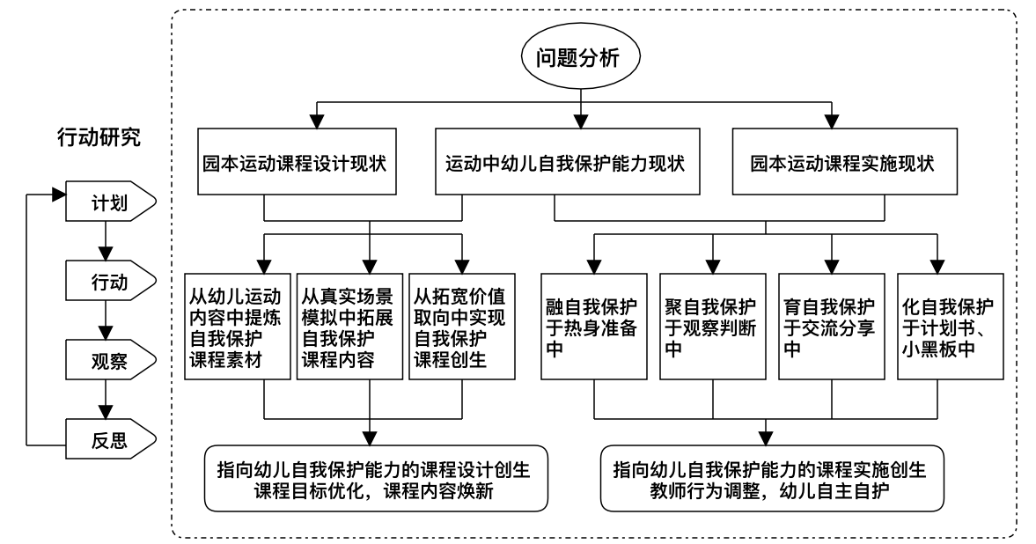

【图4-1】基于幼儿自我保护能力提升的运动课程创生与实践路径
注：本课题课程创生和实践的主要形式为游戏化体育活动和区域性体育活动

1、指向幼儿自我保护能力的课程设计创生——课程目标优化，课程内容焕新

（1）从幼儿运动内容中，提炼自我保护课程素材
根据幼儿自我保护的实际需要以及对幼儿当前运动能力和年龄特点的适宜性要求，我们从“我觉得孩子需要这项自护能力”到“孩子在这个方面的自护能力有共性问题，需要得到关注和解决”进行思考转变，意识到活动素材要从观察中发现。教师努力做生活的有心人，留意观察幼儿在生活中出现的安全隐患（如：视线盲区时如何避免碰撞、不同的路径对自我保护的要求、发生灾害如何正确应对等），分析幼儿发生意外事故的原因，并根据幼儿当前动作发展的薄弱点细化运动能力（如：将身体协调性细化为手眼协调、脚眼协调或全身协调等）。
例：教师基于平时生活中的观察，发现幼儿在持物走时视线会被物体遮挡，由此设计了该体育游戏：
活动名称：送礼物
设计思路：
小班幼儿活泼好动，喜欢运动，但他们身体协调性和平衡性偏弱。虽然大部分幼儿已经能够在平地、平衡类器械上平稳地站立和缓慢的行走，但当他们持有一定体积的物体行走时，视线会被物体遮挡，容易发生危险。本次活动将借助软骰子这一色彩鲜艳、材质柔软的材料，以"搬家" 的游戏情节引导孩子尝试通过在不同高低的道路上搬运软骰子，积累搬运物体行走的经验，从而提高孩子的手眼协调性和平衡能力。
活动目标：
1、尝试在不同高低的路面上搬运软骰子，提高手眼协调性和平衡能力。
2、体验和同伴一起参加运动的快乐。
活动重点：搬运软骰子平稳走过不同高度的道路
活动难点：搬运软骰子行走的方法
融入自我保护的思考：
在生活中经常运用到的持物走对小班孩子们来说是有一定挑战性的动作。人们在搬运较大体积的物体时，视线容易被物体遮挡，此时危险可能发生。通过上述活动，孩子们的增长点在于：在持物行走中照顾到自己所拿的东西，同时平稳地到达目的地。在持物走的过程中，孩子们渐渐学会了保护自己的方法——持物行走时调整自己拿物体的动作，不让物体遮挡住自己的视线。

（2）从真实场景模拟中，拓展自我保护运动课程内容
“教育来源于生活”，我们从生活中发现教育的素材，让幼儿的经验习得与真实生活紧密地联系在一起。同样地，教育也应回归生活，让幼儿习得的经验在真实生活中得以运用。在实践研究中我们发现幼儿的亲身体验是促进幼儿将自我保护意识转化为自我保护行为的重要方式。幼儿的年龄特点表明在与现实生活相似的环境中，他们参与活动的兴趣更能得到激发。因此在活动环境的设计上，我们创设了较形象逼真、生活化的活动场景。在真实场景模拟中提升幼儿自我保护经验的思考路径可以概括为（详见【图4-2】）：

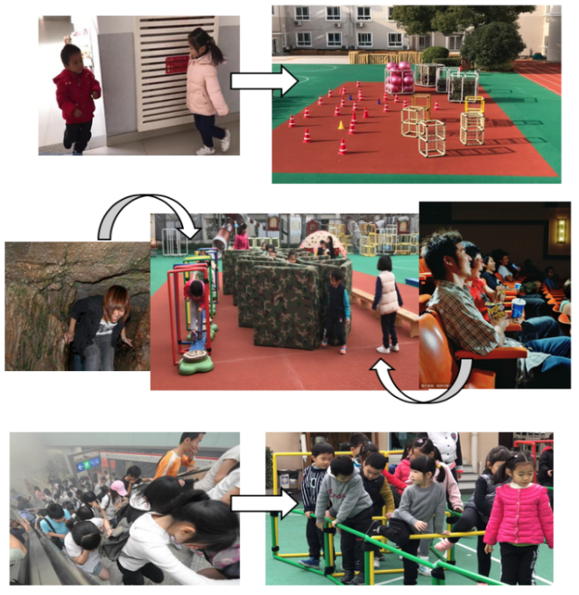
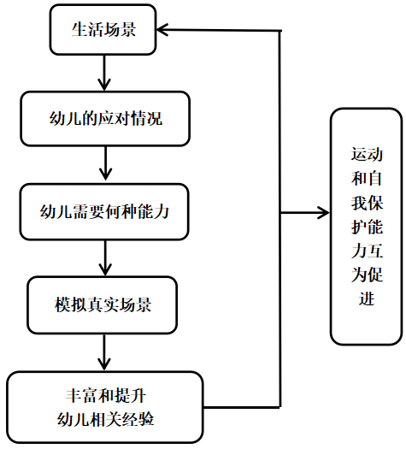
【图4-2】提升幼儿自我保护经验的思考路径
例如在大班《极速逃生》活动中，正是创设了狭小、容易造成拥挤的环境，幼儿得以体验并认识了火灾发生后该如何灵活多变地快速逃出。小班《海底大冒险》活动中，教师利用大型的垫子收纳推车、黄色网架以及锥体障碍物模拟了海底躲避小珊瑚、大珊瑚的环境，用意在于还原生活中的转角盲区。中班《营救小动物》活动中，教师利用垫子、千变万化等模拟低矮、狭窄的路径，以还原生活中山洞、电影院座位出入的场景。这些场景的创设让幼儿在活动时身临其境，通过在场景中的亲身体验，积累自我保护的方法，并迁移到生活中去。

（3）从拓宽价值取向中，实现自我保护课程创生
基于幼儿自我保护能力提升的运动课程创生与实践旨在从幼儿健康发展的角度出发，指向适应幼儿终身发展的核心素养培育。本研究在园本运动课程的基础上拓宽了价值取向，将幼儿未来安全生活的愿景纳入课程设计，最终实现了从无到有、从有到优的课程目标和课程内容的创生。
大班运动《跳伞表演》就是教师针对幼儿自我保护能力的提升、运用上述课程创生思考路径设计的全新活动方案：
活动内容：跳伞表演
设计思路：
大班上期的孩子腿部力量逐渐增强，他们敢于尝试各种跳跃动作，但在跳跃的过程中，我们发现孩子的下肢力量不足，跳跃的方法也缺乏科学性，时常出现跳下后重心不稳、屁股着地或摔倒的现象。本次活动，让孩子在“跳伞表演”的情境中，不断练习从高处跳下，并尝试用科学、安全的方法着地，积累正确的运动方法。
黄色爬架、半月摇、轮胎等都是大班幼儿熟悉的运动器械，他们喜欢用这些器械进行身体活动，对器械的特性与玩法也有一定了解，并已有初步的合作搭建经验。
活动目标：
1、尝试从高处往下跳，增强腿部力量。
2、和同伴合作，有自我保护的意识，体验搭建跳台进行活动的乐趣。
活动重、难点：能用前脚掌落地，屈膝缓冲。
融入自我保护的思考：
在日常的搭建中，孩子们更关注搭建的美观性、挑战性，而缺乏对搭建安全性的关注，在本次活动中，孩子们的增长点在于：引导幼儿在搭建后进行检查，积累检查器械安全的方法和经验，避免因搭建不安全造成安全隐患，增强幼儿的安全意识与自我保护能力。
而通过案例《神奇的魔袋》，则能清晰地看出“从有到优”课程创生的思路和具体调整。
活动内容：中班运动《神奇的魔袋》
 | 调整前 | 活动思考 | 调整后
活  动  目  标 | 1、尝试用不同的身体动作玩划船游戏，提高身体活动的协调性。  2、体验与同伴一起玩的乐趣。 | 幼儿自我保护能力的提升离不开幼儿运动能力的发展。在“划行”过程中，幼儿四肢与腰腹部的核心力量是支持幼儿完成较长距离划行，以及变速变向划行的关键。 | 1、尝试用不同的身体动作玩划船游戏，提升四肢和腰腹部力量。  2、能坚持划行一段距离，不怕累。
交  流  分  享  的  形  式 | 指令：在两边线上面对面坐好。 | 自我保护能力培养不仅需要着眼于自己，更需要落点与他人。在坐着倾听的过程中可能会出现孩子躺在地面上、双脚伸出布袋，或是玩弄布袋的情况发生。这些动作都有可能成为交流分享过程中的安全隐患。通过对折布袋的方式，不但缩小了布袋的占地面积、扩大了活动空间，同时渗透良好的整理习惯，更能够提升交流分享时示范场地的安全系数，提升幼儿在运动中为他人着想的品质。 | 指令：拿好布袋两边线上面对面站好，布袋对折放脚前。
观  察  要  点 | 观察要点：  •幼儿探索划船的情况，并给于适当的帮助；  •幼儿有哪些划船的方法。 | 受中班幼儿年龄特点的影响，孩子们在“划行”的过程中还是比较喜欢待在老师、同伴的身边的。因此，活动空间的不足，就有可能导致幼儿在“划行”过程中出现碰撞的情况。因此，在观察要点上由重点关注幼儿多种划行方法变化为重点关注幼儿在活动空间情况。并通过个别指导提问：“还可以往哪些方向划？”引发幼儿关注：发生拥堵时可以四散划行的处理办法。  另外，幼儿在“划行”过程中的动作幅度比较大，个别幼儿会出现身体脱离布袋的情况。可能造成幼儿身体与地面的直接接触与摩擦。于是在观察要点与个别指导的过程中，也特别关注了这一现象。根据发生的频率适时的作为交流分享的话题与幼儿共同讨论，探索解决对策，提升幼儿在“划船”过程中的自我保护能力。 | 观察要点：  • 幼儿投入划船游戏情境的情况（估计：不在玩划船游戏）；  • 幼儿活动的空间（预估：发生拥堵）；  • 幼儿有哪些划船的方法；  • 个别指导：除了坐着划，还可以怎么划？；还可以往哪些方向划？  • 幼儿探索划船的情况，并给于适当的帮助（预估：从船上掉下来）。
游  戏  形  式 | 游戏：划船  第一次：一个女巫追  第二次：两个女巫追 | 通过游戏的调整，提升“划行”的难度。从原本的两人追，调整为多人追。随着孩子们需要躲避的对象数量增加，使得幼儿在“划行”过程中更有自我保护的安全意识。也进一步刺激和巩固了孩子们在遇到危险时，变速变向的自我保护方法。 | 1、师幼共同玩“划船追追追”的游戏  第一次游戏：老师追幼儿  第二次游戏：男生女生相互追

2、指向幼儿自我保护能力的课程实施创生——教师行为调整，幼儿自主自护

（1）融自我保护于热身准备中
幼儿园集体运动活动前的热身准备组织形式多样且兼具趣味性，但教师往往会忽视体育游戏和区域性体育活动前的热身，多使用口令或操节律动来代替，缺乏对幼儿自我保护的关注。如何合理、恰当地组织实施以及利用热身准备这一环节值得我们深思：
●律动热身法
不论是集体运动、体育游戏还是区域性体育活动，每一个活动的重点都不尽相同，因此热身准备应该关注本次游戏中运动量负荷最大的部分，增加重点动作的密度和次数，提高幼儿的自我保护能力。
案例：捕鱼乐
中班幼儿喜欢玩四散跑、追逐跑的游戏，体育游戏《捕鱼乐》以幼儿喜欢的捕鱼为游戏情境，由一人捕鱼到两人手拉手捕鱼，再到多人手拉手捕鱼的层层递进，在手拉手追逐跑的游戏中，发展幼儿的奔跑能力与躲闪能力，同时提升幼儿两人或多人拉手奔跑时的自我保护能力，提升幼儿的自护经验。
教师的热身准备是这样的：“我是捕鱼小达人，我是捕鱼小达人，拿起鱼竿去捕鱼，拿起鱼竿去捕鱼。拎起水桶去捞鱼，拎起水桶去捞鱼，快快乐乐去捕鱼，快快乐乐去捕鱼，捕到一条XX鱼。”在说到“捕到一条XX鱼”的时候，教师当“捕鱼人”，幼儿扮演“小鱼”四散逃开。
由此案例可见：教师在设计热身准备的环节时，能够将角色意识引入热身准备中，从开场的准备环节就帮助幼儿做好游戏的心理准备，明确本次游戏的主题和基本玩法。而且本次游戏的重点在于“跑”这一动作，教师在最后能够让孩子们扮演“小鱼”，跑动开来，为之后的活动做铺垫。但在一分十秒左右的热身准备中，关于下肢运动的内容就只有一开始的踏步和最后的捕鱼游戏，这对于本次热身准备来说显得有些单薄。教师可以结合儿歌内容，适当加入下肢动作练习，如：说到“拿起鱼竿去捕鱼”、“拎起水桶去捞鱼”时，不仅做手上的动作，而且也可以加入弓步、下蹲等锻炼下肢力量的动作，帮助幼儿在之后的游戏中，更好地“跑”起来。
●提示练习法
体育游戏中的热身准备不仅是剧烈运动前的身体活动准备，也可以把蕴含自我保护的内容结合在一起，成为体育游戏前的“温馨提示”。提示是指教师用一两句简单的建议性提示，提前知晓活动中易发生危险的地方，提前练习为安全游戏保驾护航，促进活动顺利开展。
案例：抱球接力
中班幼儿跑步能力发展迅速，能上下肢协调轻松地跑动，下学期的幼儿开始尝试合作游戏，体育游戏《抱球接力》以接力竞赛的形式进行，从不持物接力跑，到抱一个球接力跑，再到抱两个球接力跑，层层递进增加难度。在几次接力跑的过程中，幼儿体验不持物时身体如何保持平衡状态，并思考增加持物内容后，如何调整自己的身体平衡状态，既能在奔跑时保持物体不掉落，又能让自己跑得又稳又快，以此提升幼儿的自我保护能力。
在活动中，教师的热身准备围绕“跑”展开：“我是小小运动员，准备开始做运动。伸伸手，画个圈，换只手，画个圈，踢踢腿，跳一跳，踢踢腿，跳一跳。准备跑步啦！下蹲，起身，预备-跑！下蹲，起身，预备-跑！参加运动真开心，大家一起来玩吧！”
由此案例可见：本次体育游戏的热身准备能够围绕“跑”的重点进行，给予幼儿充分锻炼下肢力量的机会，具有一定保护身体部位、预防伤害的作用。但整个游戏以接力形式开展，幼儿对迎面接力跑有一定的经验，那么他们面临的重要问题是：如何快速地与对面同伴交接？如何在交接时不发生碰撞？教师可以将一些安全提示语融入热身准备中，如：“对面同伴就要来，掌心向上准备好”、“击掌完成再出发，一左一右不碰撞”等，幼儿在巩固接力跑规则的同时，也能提前知晓活动中易发生危险的地方，提前练习为安全游戏保驾护航。
●经验唤醒法
如何在体育游戏中融入前期经验、使自护经验得以滚雪球般延续积累，是事关幼儿自护能力提升的重要因素。在热身准备的组织中加入幼儿前期对该活动的经验能有效改善自护经验无法延续的问题，提高幼儿的自我保护能力。
案例：小猫来了静悄悄
小班幼儿能协调地掌握手膝着地的爬行动作，体育游戏《小猫来了静悄悄》，借助垫子创设小老鼠送水果的游戏情境，帮助幼儿尝试变速爬坡的动作，在提高身体协调性的同时让幼儿了解发生拥挤时简单的避免碰撞的方法，从而提高幼儿的自我保护能力。
活动开始，教师带领幼儿一起扮演“小老鼠”做律动：“小鼠宝宝出门去，东看看西看看，伸个大懒腰，尾巴甩一甩。听，小猫来了，快跑呀！找个地方躲起来。小鼠宝宝出门去，东看看西看看，伸个大懒腰，尾巴甩一甩。爬下爬上，爬下爬上，真开心！听，小猫来了，快跑呀！找个地方躲起来。”
由此可见，教师在开展活动时已经有意识地将幼儿爬行的已有经验编入热身准备中，在表现爬行动作时，教师以“爬上”和“爬下”为主，但仅仅用“爬上”、 “爬下”这样的一般动词，并不能很好地帮助幼儿巩固爬行的经验，教师可以将一些爬行的动作要点编入热身准备中，如：“双手交替往上爬”、“双手交替往下爬”，以此帮助幼儿回忆和复习协调爬行的运动经验，为之后的爬坡游戏做铺垫。

（2）聚自我保护于观察判断中
教师的观察不仅可以保障活动更加有趣和有效地展开，而且可以对活动过程中潜在的隐患及时做出判断，使活动更科学和安全。观察的效果如何取决于观察目的任务是否明确。观察的目的任务越明确、观察者对观察对象的认识就越完整、越清晰。
教师以活动目标达成度、活动实施情况、师幼互动效果、突发生成应对以及幼儿行为情绪的观察为基础进行反思和分析（详见【表4-1】）：

【表4-1】教师的反思和分析
观察 | 分析
活动目标的达成度 | 活动特性、交流分享与自我保护提升点的匹配
活动的实施情况 | 活动特性、交流分享与自我保护提升点的匹配
师幼互动的效果 | 教师语言的有效性  （安全提示语、动作要领）
突发生成的应对 | 教师语言的有效性  （安全提示语、动作要领）
幼儿的行为、情绪 | 基于观察  （运动能力、运动经验、自护方法经验）
聚自我保护于观察判断中的具体实施策略包括：
●根据目标细化看
幼儿在动作能力上的发展与其自护能力的提升有着密不可分的关系，因此教师在观察时一定要根据目标细化看，观察幼儿的行为是否对应教师细化后的目标内容。发现问题及时纠正，旨在帮助幼儿掌握正确的动作要领，提升自护能力。
●基于现场问题看
体育游戏组织实施过程中常常会产生预设外的问题，因此教师还要观察现场生成的问题，在现场给予及时有效的回应，帮助幼儿的提升自护能力。
●结合前期经验看
教师要了解自己班级孩子的特点、能力发展的不同程度，才能结合观察知道幼儿真正的需求，帮助幼儿利用旧经验建构新经验。在体育游戏中，教师的观察也应结合幼儿前期经验看，动作掌握的程度、灵活运用的程度以及对游戏规则了解的程度、对器械的熟悉程度等都能帮助教师适度推进幼儿的发展水平，使幼儿在原有经验上得到最大的提升。
活动名称：高跳下
活动目标：
1、尝试从高处往下跳，增强腿部力量。
2、和同伴合作，有自我保护的意识，体验搭建跳台进行活动的乐趣。
 | 第一阶段 | 第二阶段 | 第三阶段
动作发展 | 跳下：腿蹬伸 | 落地：膝盖弯曲 | 平衡：双手前伸
材料互动 | 搭建的高度和稳定性 | 搭建与检查的方法 | 搭建的细节与创意
心理状态 | 兴趣 | 胆怯、畏惧 | 成就感、失败感
规则意识 | 理解 | 遵守 | 生成
（3）育自我保护于交流分享中
●细化明确交流分享的内容
*能分享什么——预设并细化自护提升的内容
交流分享是幼儿进行经验提升的阶段，交流分享需要根据活动的目标进行。在目标中教师往往会渗透自护能力的内容，如提升幼儿躲闪跑的经验、积累和同伴共同游戏时的安全经验等。在交流分享中，教师要讲的内容除了围绕预设的自我保护内容外，还可将自我保护提升点的内容进行细化，以提高交流分享的成效。
*要解决什么——交流现场生成的共性问题
在孩子们共同游戏的过程中总是会因为缺少经验而出现各种各样的问题，当活动中出现孩子们的共性问题时，教师必须抓住这一问题并通过交流分享的形式解决之。
在“切西瓜”的游戏中，当切西瓜的孩子将另外两个孩子的手分开后，左右两边的孩子都在等待对方，不敢跑出第一步，而当他们跑的时候，两个人又从同一个方向进行跑动；调整方向后，两个人在跑动相会的过程中又因为来不及躲避而撞在一起。多次尝试后，很多幼儿都遇到了这样的问题。这时教师就要将现场生成的共性问题通过交流分享加以解决。孩子们在讨论中也提出了一些在相遇的过程中与朋友不相撞的好方法，比如小眼睛看前面以及一个朋友走里面、一个朋友走外面的方式。在之后的尝试中，孩子们没有再出现过相撞的情况。
●丰富巧用交流分享的形式
*情景再现法
当幼儿在活动中出现新的玩法或好的经验方法，教师可将个体经验进行共享。情景再现的方式可以让幼儿直观地了解和互动，如在“撕名牌”游戏中，幼儿在游戏中为了保护背后的彩带不被撕掉，出现了躺在地上或合作躲闪的方法，教师根据在活动中的观察及时组织交流分享，邀请幼儿将保护彩条的方法示范给大家看，其他幼儿也从中获得了新的经验并能够运用到随后的游戏中，于是个体经验变为了共有经验。
*设疑讨论法
当幼儿在体育游戏中出现某些共性问题时，教师可以组织集体讨论式的交流分享。教师通过观察了解活动情况，接着由幼儿或教师提出问题，再形成生生互动、师生互动的讨论来积累活动经验。此时老师成为与孩子共同解决问题的伙伴、合作者。此外，集体的分享交流可以有效地解决规则上的一些问题，有助于共同规则的形成和运作。如在“捕鱼乐”游戏中，教师基于对多人捕鱼时出现的配合困难问题提问：“多人如何捕鱼？多人捕鱼时需要注意哪些问题？”幼儿根据已有的活动经验和出现的问题，讨论、总结出多人捕鱼的安全方法，同时也解决了游戏中的真实问题。
*图片暗示法
有时候虽然教师在游戏前交代了游戏规则，但在游戏中幼儿很难做好自我控制。因此在规则建立的初期，老师需要在各种环境暗示中不断地指导，强化规则意识。暗示教育对幼儿来说是一种无声胜有声的教育，在对幼儿的教育过程中能起到“四两拨千斤”的作用。
利用图片暗示的方法在摆放器械的地方贴上该器械搬运方法的照片，这样能帮助孩子了解安全搬运的方法，减少幼儿在搬运器械中的安全隐患，提升幼儿自我保护的能力。小班孩子自主搬运器械需要明确的指向性，所以更多的是通过图片、照片的暗示，起到隐性指导的作用。
*后续讨论法
孩子们的注意力有限，运动进行一半后体能消耗也较大，对于转瞬即逝的选择他们无法做出准确反应，活动结束后更是忘得一干二净，但不经意的瞬间往往隐含着安全隐患。因此活动结束后的后续讨论能让幼儿再次寻找问题，发现活动中存在的安全隐患，以期在下次活动中提升自我保护的经验。
●斟酌推敲教师的各类用语
我们发现教师在体育活动中的安全提示语比较笼统，动作要领的指导缺乏自护经验的渗透，在交流分享中存在教师提问后幼儿回答并不积极的现象。其实，教师的语言指导贯穿于整个体育活动当中，有效的安全提示语、正确易懂的动作要领以及交流分享中适切的提问，对引发幼儿提升自我保护意识与能力有着至关重要的作用。
*动作要领中的教师用语
在小班体育游戏《小青蛙捉害虫》中，其重点动作是双脚行进跳。以往教师们注重的是对幼儿动作要领的指导，指导语通常是：“双脚并拢，向前跳。”结合自我保护的内容，教师们有意识地将自我保护的指导语渗透在动作要领中，加入了“膝盖弯弯、轻轻跳”这几个字，让幼儿在掌握动作要领的同时提升自我保护的经验（详见【表4-2】）。

【表4-2】融入自护后的要领指导调整前后对比
重点动作 | 常见动作要领指导 | 自护动作要领指导
双脚行进跳 | 双脚并拢，向前跳 | 膝盖弯弯、两脚并拢、脚掌点地，轻轻跳
纵跳 | 摆动双臂，用力跳 | 屈膝缓冲，垂直跳，轻轻着地
高跳下 | 屈膝轻轻跳向下跳 | 身体前倾，脚尖着地、屈膝轻轻向下跳
*安全提示中的教师用语
在体育游戏《好玩的滑板》中，为了不让幼儿在滑滑板的过程中造成拥挤，教师们常用的安全提示语言是“前面有人等一等”，但这类安全提示语在活动中需要教师多次提醒，幼儿才会有意识地等待。当教师将安全提示语调整为引发幼儿自我保护的语言“和前面的朋友保持一个滑板的距离哦”时，幼儿纷纷主动调整位置，主动拉开了距离。
幼儿遇到障碍物时，常用的安全提示语为“小心，用自己的方法刹车”，我们调整为引发幼儿自我保护的语言“双手要抓紧，眼睛向前看”，引导幼儿在滑动滑板的时候，眼睛要关注周围。幼儿转弯发生拥挤时，常用的安全提示语为“小心、后面的人等一等”，我们调整为引发幼儿自我保护的语言“车多要慢行”（详见【表4-3】）。

【表4-3】融入自护的安全提示语调整前后对比
活动过程 | 常用安全提示语 | 引发自我保护的语言
滑动时 | 前面有人等一等 | 和前面保持一个滑板的距离
遇到障碍物 | 小心，用自己的方法刹车 | 双手要抓紧、眼睛向前看
转弯拥挤时 | 小心、后面的人等一等 | 车多要慢行
*提问小结中的教师用语
在小班体育游戏《小老鼠爬山坡》中，教师提问“怎样才能和前面的小老鼠保持距离不拥挤？”幼儿回答“要慢慢爬、要一个一个爬”等，教师小结为“眼睛看前面，你快我也快，你慢我也慢”。这样不仅活动目标中变速爬的目的达成，同时也能有效保证幼儿在变速爬时降低了危险系数。
又如在游戏《小青蛙捉害虫》中，教师提问“我们为什么要这样跳？”引发幼儿自我保护性质的思考，幼儿回答 “这样跳得快”。从幼儿的回答中，们可以了解到幼儿是缺乏自护经验的，接着教师小结说“这样跳能够保护我们的小脚”，这样在与教师的提问互动中，小班幼儿增强了在双脚跳时的自护意识（详见【表4-4】）。

【表4-4】融入自护的教师提问调整前后对比
活动内容 | 提升自护教师提问 | 提升自护教师小结
《小青蛙捉害虫》 | 为什么要膝盖弯弯，轻轻跳？ | 保护双脚
《小老鼠爬山坡》 | 怎样才能保持距离？ | 眼睛向前看，你快我也快，你慢我也慢
《捕鱼乐》 | 两个人手拉手怎样跑？ | 要和同伴速度一样，方向一样
《停车抢位》 | 怎样才能安全的钻过山洞？小汽车在山洞相遇时，怎么办？ | 遇到山洞要低头，两车相遇要避让。
《压路机》 | 怎样才能和好朋友一起滚？ | 滚到朋友身上时不要停留太久，保护自己也要保护好朋友。
《守卫战队》 | 球要快要打到自己怎么办？ | 球扔过来，蹲下来。
*规则建立中的教师用语
体育游戏中教师针对规则的提示能够帮助幼儿养成自我保护的习惯。如在体育游戏《小猪运瓜》中，教师将幼儿分成四组进行游戏，为避免幼儿推小车运西瓜时发生碰撞，教师在活动前的规则提示语设计为“到终点后，从两边回来”。
在小班投掷游戏《打怪兽》中，为避免捡球的幼儿被投球的幼儿击中，教师在游戏前的规则指导语设计为“等球都投完了，再捡球”。如在体育游戏《滚滚乐》中，教师指导幼儿方向统一，顺着同一方向滚垫子，在跳圈时顺着一个方向跳跃等，这样的指导语能有效帮助幼儿在体育游戏中养成自我保护的意识与能力（详见【表4-5】）。

【表4-5】融入自护的规则调整
游戏类型 | 自护运动规则
迎面游戏 | 从两边回来
投掷游戏 | 球投完后，再捡球
在垫子上翻滚、  行进跳圈、走半月摇等 | 顺着一个方向，如滚垫子时：头、脚同一方向
（4）化自我保护于“计划书”、“小黑板”中
●推行“计划书”，引导幼儿自主关注活动安全
幼儿是学习的主体，唤起幼儿的主体意识、发挥幼儿的主体能力是基于幼儿自我保护能力提升的运动课程创生与实践中需要关注和落实的要点。大班幼儿活动的自主性、主动性提高，活动更有目的性、计划性，他们在行动前能对要做的事情有大致的想法，行为减少了盲目性，增加了目的性和计划性，当然这种计划性有赖于成人的有效引导。课题组针对大班区域性体育活动展开了“计划书”的推行，归纳大班“计划书”的实施分三个步骤：
安全有序
自由自主
即时调整
及时反思
提前设计
共同思考

区域性体育活动过程中孩子们一次又一次地调整计划书，计划越来越有序，活动进行越来越安全。他们在一次次的尝试中提高了自我保护的意识与能力，学会提前商量讨论，避免掉很多安全隐患，同时他们的合作也更加默契了。“千般爱护，莫过自护。”计划书的价值在于从教师关注运动安全转变到和幼儿共同关注运动安全；从教师要幼儿安全玩转变到培养幼儿能玩得安全；从幼儿不了解到深度了解和认知活动内容、环境转变；从幼儿被动接受保护转变到主动保护自己；幼儿盲目行动转变到三思而后行。
案例:“勇敢者道路”
背景：
大班幼儿积累的运动经验较丰富，同时也在各种活动中更渴望自由、自主。之前“勇敢者道路”的区域性体育活动中虽然有让孩子们自主地摆放某条路径的经验，但教师因为各种安全考虑没有彻底放手让孩子们自由自主的摆放路径。大班自主活动区“勇敢者道路”的创设主旨是为了让用幼儿园的各类平衡器械和若干辅助材料，自由搭建路径。幼儿能够大胆尝试搭建并通过路径，发展身体的协调性和平衡性，体验和同伴合作的快乐。知道器械合适的组合方式，懂得自我保护，敢于创新挑战。
实录：
活动开始了，嘟嘟组和桐桐组开始争抢器械：“这个是我先拿到的！”“可是我们就缺一个竹梯了！”“不行，我先来的！”……涵涵组在商量：“我觉得我们应该往那个方向。”“可是那样的话不方便爬上去了！”“那么我们要不再去拿一个黄架子吧？”孩子们又开始进行调整。鑫鑫说：“我们还没开始呢！你们让一下！”“现在不能走的，很危险！”“你刚刚搬长凳撞到我了！能不能找个朋友和你一起呀？”
思考：
幼儿在搭建过程中没有目的地将场地上的器材摆放完后才开始运动。孩子们在整个活动中用了一半的时间进行搭建，搭建过程中还发生了争抢器械以及孩子们摆放无序的现象。有时候他们再去拿大器械时还发生了拌手拌脚的不安全问题。此外，幼儿搭建完后并不会注意器械连接是否牢固，搭建较高的器械时下面也没有安全保障措施，每次都是老师发现后提醒或老师直接帮忙摆放。
由此案例可以看出，大班幼儿积累的运动经验较丰富，同时也在各种活动中更渴望自由、自主。学前儿童安全教育的目的就在于帮助幼儿获得和掌握日常生活中最基本的安全知识和技能，使幼儿逐步懂得爱护自己和他人，不断增强幼儿自我保护的意识和能力。所以在运动中，对孩子们身体安全教育以外，我们更需要让孩子们认识周围生活中潜藏的危害身体的因素。于是，我们通过推行“计划书”，引导幼儿自主关注活动安全。
首先，孩子们通过小组讨论绘画出自己需要的器械和路径，用便利贴的投票方式推选出人气最高的计划书（详见【图4-3】）。其中一份计划书上亮点突出，上面彩笔画的数字表示了摆放的顺序（1是最大最重的爬网，2是竹梯，这些都是比较重的器械，孩子们共同约定了先搬重的再搬轻的）。在自主商讨中，孩子们已经自己解决了无序搬运的问题。

【图4-3】人气计划书投票活动
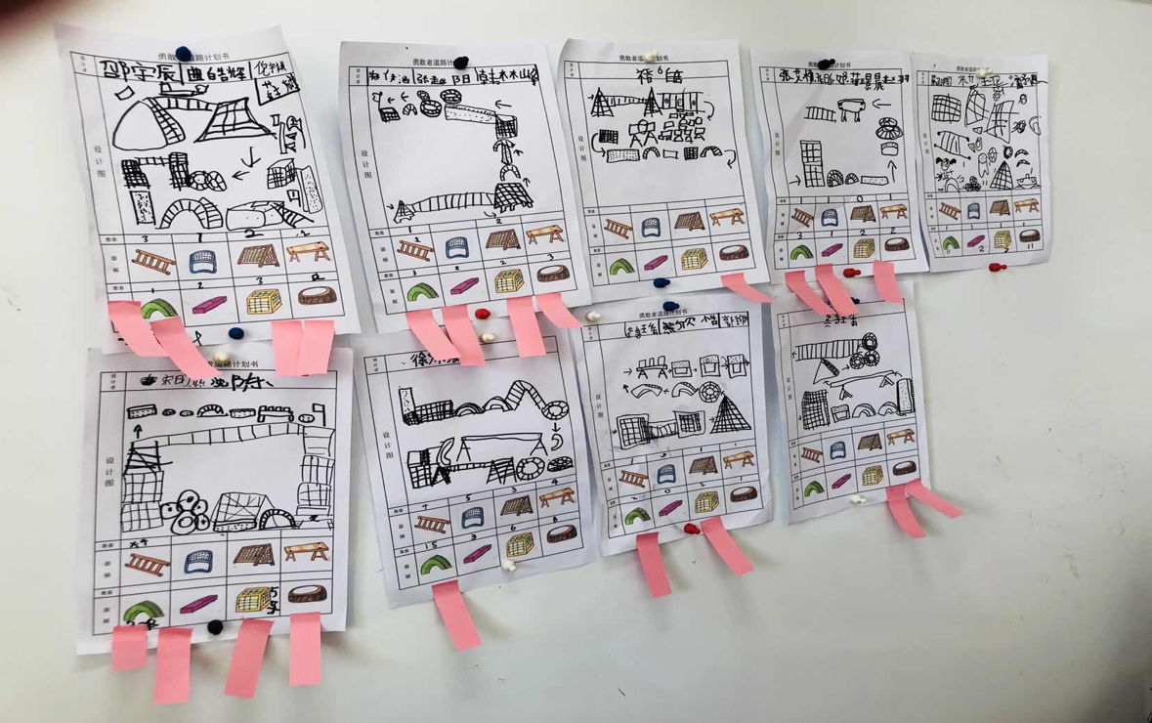
其次，利用间隙时间通过还原现场的方法和孩子们共同商讨不安全器械的摆放问题，并在计划书上再一次调整和标注。这里“教师关注安全”向“教师与幼儿共同关注”深入，教师对孩子的过度保护向孩子们自己保护自己转化。最终制定出安全搬运计划书，包括搬运的方法（轮胎——滚、翻、拎）、手放在那里更合适（竹梯——分开的2根，大型攀爬架——手搬在木框上）以及合作的人数（两人合作、4人合作）等。孩子们根据已有的运动经验，制定出不同器械不同的搬
运方法。关于“计划书”运用的总结详见【表4-6】。

【表4-6】计划书经验总结
如何“运用”计划书
如何产生？ |  | 什么情况下运用？效果如何？
活动前 | 现场勘察 | 运动器械 | 摆放——有序
活动前 | 经验回顾 | 运动器械 | 搬运——有方法
活动前 | 亲身经历 | 运动器械 | 组合——稳固
活动后 | 动态调整 | 运动环境 | 自然环境——规避隐患
活动后 | 动态调整 | 运动环境 | 心理环境——心理保障
●运用“小黑板”，促进幼儿内化自我保护
“计划书”的推行推动了“小黑板”的施行。幼儿能自主发现安全问题，分享交流、共同探讨，在“小黑板”上直观地画出或记录下流程图、标记和符号（详见【图4-4】），将抽象的规则、动作等直观化、可操作化，并在孩子最需要的场所恰当地呈现。这为幼儿提供了一种行为上的暗示和引导，一方面有助于幼儿解决运动中的安全记忆问题，同时也能促进幼儿生活自理习惯的发生和养成。

【图4-4】小黑板的运用
幼儿实践
调整
小黑板
分享交流
发现问题
“小黑板”是师幼互动的一种载体，也是内化幼儿自我保护、实现幼儿自我保护的有效方法和途径。我园“小黑板”的运用经历了一系列“迭代”和内涵的丰富，具体来说：
*在交流分享中调整“小黑板”
在以往的区域性体育活动中，教师会针对幼儿的表现与行为进行判断：材料与幼儿的互动情况，材料是否能促进幼儿动作，材料是否让幼儿感兴趣等。那使用“小黑板”后教师应该如何将“小黑板”与孩子的运动能力、自我保护经验联系起来呢？
我们采取的方法包括“情景再现”、“成功展示”、“问题讨论”、“经验回顾”、“生生互动”、“视频再现”等。如在活动结束后，通过交流分享让幼儿说一说“今天你看到的问题有哪些？你们是如何解决的，怎样才能做得更好?你发现有哪些不安全的地方?以后应该怎样做才更好?”幼儿参与讨论、讲述和回顾，不仅收获了自信心，还在一定程度上增强了自己的安全防范意识。
每一次活动都是经验的积累。利用交流分享可以确定“哪些玩法是可以尝试的？怎样做好自我保护？活动中出现的问题？器械摆放的合理？如何避免拥挤？操控材料的各种玩法？”等等。活动后的交流分享不光是孩子玩法的交流，更是大家经验提升的分享。教师应抓住每次交流分享的关键，在交流分享中引导幼儿自主发现安全问题，并基于幼儿的自护经验不断调整相应的支持性环境。
*利用儿歌形成“隐形小黑板”
调查显示幼儿的心理自护意识较差，年龄越小其自护能力越差。因此幼儿的心理安全教育不容忽视，尤其面对小班幼儿时。由于生活经验的积累，大年龄段的幼儿在活动中会试着调整自己的动作和行为。而小年龄的幼儿囿于能力和体力的有限，在活动中常常不能清楚地预见自己行为的后果，对突发事件不能做出准确的判断。
而在我们的区域性体育活动中，区域环境、玩法、材料都变得低结构，这无疑对孩子的规则意识以及安全形成了挑战，如何在放手畅玩的同时培养幼儿的规则意识以及自我保护意识呢？我们是这样做的——“安全儿歌，融入规则”，我们将运动中的安全常规编成小班幼儿容易记忆的短小儿歌。儿歌生动形象，易于幼儿接受。在参与区域性体育活动前，我们会让幼儿学念儿歌，理解相关安全知识和行为常识，让安全儿歌时刻提醒幼儿遵守好运动中的常规。
儿歌案例：
儿歌一：规则儿歌
小朋友来运动；看箭头找方向；中间去两边回；前面有人等一等；安全距离要保持；安全第一要牢记。
儿歌二：安全自护儿歌
滑滑梯时按次序，你先我后别着急，双手紧握小扶手，坐稳滑梯滑下去。
儿歌三：拿取器械
红场地去、绿场地回。前面有人等一等，前面没人快快行，每次只拿一个球，玩好把它送回家。
儿歌四：调动身体和搬运安全相结合儿歌
蜘蛛侠，学本领，一起来到训练营，训练营里真开心，垫子两人抬着行，网格能推还能拎，放箭头，挂标志，安全有序向前进，钻好爬笼玩滑梯，保持距离不拥挤，人人都夸蜘蛛侠行。
*灵活运用移动的“小黑板”
“小黑板”可以是运动场景中的一部分，作为支持性的环境；也可以是教室中的安全提示墙；也可以是师幼互动的载体。“小黑板”的环境创设还可以满足幼儿创造和畅玩的需要。“小黑板”的价值在于从原来的“一成不变”到“动态调整”；从原来“教师设置”到“幼儿自主设置”；孩子们在观察和体验引导下，共同分析、一起评判。
可移动的“灵活式”标志可供幼儿自由取放，可贴在他们认为容易发生危险、需要提醒同伴的地方。根据观察，在活动中幼儿能够做到有自己的思考并把标志放在他们认为合适的地方。总的来说，我们的 “动态小黑板 ”设计是基于玩法路径改变的，是基于运动经验分享的，是基于安全意识普及的。

五、研究成效

1、提升了幼儿的自我保护能力
基于数据分析可知，通过两年的课程创生与实践，我园幼儿的自我保护意识明显增强。通过实践观察，我们欣喜地发现我园幼儿已将“热身准备”等自护策略融于各类运动活动中，例如在远足活动前，幼儿会说“等会儿要走很久，腿要多动动”。当幼儿遇到自护方面的问题时也能使用“自护儿歌”中的内容作为自我提示，例如在迎面接力时，他们会和同伴商量“等会儿你往这边出发，我从另一边回来”。幼儿对“安全距离”的理解已化为行为，使规则在自我保护中的真正发挥作用。此外，基于幼儿自我保护能力提升的运动课程创生带给幼儿的不仅是自我保护能力的增强，同时也促进了幼儿的动作发展及其运动能力的进步，运动能力是自我保护意识落实到自我保护行为的重要支撑和学习途径。

2、推动了教师的专业成长
从过去“教师关注运动安全”转向“教师和幼儿共同关注运动安全”，从“教师让幼儿安全地玩”转向“教师培养幼儿玩得安全”。教师在选择活动内容、创设环境、进行活动方案设计时会对幼儿活动中出现的安全问题（规则、意识、能力等）做有针对性的考量，并能把自我保护能力的经验与游戏相融合、与生活相结合，让幼儿在玩耍中自己去体会什么是安全，从而积累各类经验、逐渐形成自我保护能力。教师们还认识到运动经验有助于减少危险，幼儿有能力从运动经验获得处理危险的知识。因此教师们不再忙于包办代替，而是能根据不同年龄段孩子的特点和需求创设环境，开展各类教育性活动中更能融入培养幼儿自护能力的意识和方法。

3、充实了课程发展的内涵
根据基于幼儿自我保护能力提升的运动课程创生与实践模式，我园不仅针对园本课程实施的需要创生了一部分针对幼儿自我保护能力的运动课程活动方案，丰富了园本课程资源库，同时也将原有的运动活动方案与创生运动活动方案进行比较研究，对原有园本运动课程活动方案做出了升级和优化，针对“游戏化体育活动”共创生形成了14个“从无到有”、24个“从有到优”的游戏化体育活动方案；针对园本课程中区域性体育活动内容全部进行了优化和创生，其中中、大班优化方案24篇，新增方案5篇、小班优化方案19篇、新增方案2篇。通过对我园的园本课程不断深化和完善，充实课程资源库，让课程资源库“活起来”、“用起来”，根据幼儿的现实需要和发展水平而“动态地发展”。

4、形成了区域的辐射
近两年来，我园在区科研室“研、修、导、管”一体化理念的指导下，积极推行教研修一体化，细化项目内容，将项目研究与教学实践紧密结合，有效推动了教学实践，也使得研究开展得更为扎实，形成了切实可行的实践成果。2019年1月，我以“围绕项目 统整思考 真研实做 有序推进”为题向全区科研负责人介绍了在“研、修、导、管”一体化理念指导下我园研究项目推进的一些做法，并以行动研究中“计划书的推行”为切入点展示了“现场教研”活动，获得与会专家的一致好评。2019年11月，我园结合园本运动课程创生方案向全区党团员进行开放展示活动，以“在区域活动中有效提升幼儿的自我保护能力”为主题现场执教两节运动集体教学活动，并进行案例汇报，将研究成果在区域内进行了有效的辐射。

六、研究后的思考

（一）将幼儿自我保护能力的提升从运动课程延伸到四门课程
幼儿自我保护的内涵丰富，幼儿的安全和自我保护教育从促进幼儿动作发展、提升幼儿认知水平到培养实际能力的全面关注，那么“如何将幼儿自我保护能力的培养从身体安全延伸到对周围生活的认识和安全应对”是值得我们继续思考和探索的问题，我们会思考如何帮助幼儿将运动中所获得的安全意识和方法渗透在“生活”、“游戏”和“学习”的课程中，为幼儿今后真正能安全、美好地生活奠定基础。

（二）以幼儿发展为本，丰富课程评价的类型和方法
我们的研究重点主要聚焦在基于幼儿自我保护能力提升的运动课程创生上，在课程评价方面主要采取了观察法、问卷调查法和访谈法，涉及的评价主体包括教师和幼儿。在今后的研究实践中可以考虑增加评价主体，优化评价方法，并思考如何以“评价带动实践”，不断促进幼儿自我保护能力的有效提升。

七、参考文献
[1]成针集---上中路幼儿园教师教育教学经验论文汇编[C], 2008, 5.
[2]姜勇，王梓乔.《对体育与健康学科核心素养内涵特征与构成的研究》 （J）.中国学校体育（高等教育），2016（3）
[3]Jr A P M . Psychological Characteristics of Childhood Accidents[J]. Journal of Social Issues, 2010, 43(2):45-60.
[4]李季湄，冯晓霞.《3-6岁儿童学习与发展指南》解读[M]. 北京：人民教育出版社, 2017.06.
[5]李小红. 教师课程创生的缘起、涵义与价值[J]. 教师教育研究, 2005(04):26-30+25.
[6]柳倩，周念丽，张晔. 学前儿童健康学习与发展核心经验[M]. 南京：南京师范大学出版社, 2016.09.
[7]刘媛.幼儿教师课程创生能力的培养[J].课程教育研究,2014(36):243-244.
[8]马晓红.“课程创生”视域下的绘本游戏及其指导策略[J].陕西学前师范学院学报,2019,35(05):31-34.
[9]钱灵燕,叶莉.对幼儿自我保护能力的培养策略探析[J].科学大众(科学教育),2019(03):93.
[10]上海市教育委员会编. 上海市学前教育课程指南[M]. 上海：上海教育出版社, 2014.12.
[11]施孟伶. 以“灵趣”课程为例浅析幼儿园如何结合自然资源开展课程创生[A]. 成都市陶行知研究会.2018年成都市陶行知研究会学术年会论文集[C].
[12]陶宏著. 幼儿园教师胜任力培训丛书 幼儿体育教学活动实践手册[M]. 上海：华东师范大学出版社, 2017.11.
[13]田安琪.规范幼儿户外体育活动 培养幼儿自我保护意识[J].汉字文化,2018(07):55-56.
[14]王聪.论教师的课程创生[J].辽宁教育,2018(11):14-16.
[15]温智慧,廖聪瑜.分析幼儿园户外自主游戏的安全管理策略[J].广州广播电视大学学报,2017,17(06):80-83.
[16]向海英. 学前教育课程创生研究[D]. 山东师范大学, 2010.
[17]叶平枝著. 幼儿园领域课程指导丛书 幼儿园健康领域教育精要 关键经验与活动指导[M]. 北京：教育科学出版社, 2015.12.
[18]郑雪,洪磊.基于中国知网(CNKI)数据库2002-2017年幼儿自我保护研究的可视化分析[J].长春教育学院学报,2018,34(07):63-66.
[19]郑艺. 运动 快乐 健康 幼儿快乐运动教学探究[M]. 上海：上海教育出版社, 2010.09.

田安琪.规范幼儿户外体育活动 培养幼儿自我保护意识[J].汉字文化,2018(07):55-56.
温智慧,廖聪瑜.分析幼儿园户外自主游戏的安全管理策略[J].广州广播电视大学学报,2017,17(06):80-83.
李小红. 教师课程创生的缘起、涵义与价值[J]. 教师教育研究, 2005(04):26-30+25.
王聪.论教师的课程创生[J].辽宁教育,2018(11):14-16.
向海英. 学前教育课程创生研究[D]. 山东师范大学, 2010.
刘媛.幼儿教师课程创生能力的培养[J].课程教育研究,2014(36):243-244.
马晓红.“课程创生”视域下的绘本游戏及其指导策略[J].陕西学前师范学院学报,2019,35(05):31-34.
施孟伶. 以“灵趣”课程为例浅析幼儿园如何结合自然资源开展课程创生[A]. 成都市陶行知研究会.2018年成都市陶行知研究会学术年会论文集[C].成都市陶行知研究会:中国陶行知研究会成都市分会,2018:7.

